МЕТОДИКА ПРОЕкТИРОВАНИЯ КВАДРАТНОЙ ДВУХСЛОЙНОЙ ПЛАСТИНЫ В УПРУГОЙ И ПЛАСТИЧЕСКОЙ СТАДИЯХ.
ВЛИЯНИЕ КРАЕВЫХ ЭФФЕКТОВ НА НАПРЯЖЕННОЕ СОСТОЯНИЕ ДВУХСЛОЙНОЙ КВАДРАТНОЙ ПЛАСТИНЫ В УПРУГОЙ СТАДИИ

Подгорнов А.В. Мамонтов А.И
Владивосток, Россия

Методика разрабатывается путем проведения ряда численных экспериментов.
1. Упругая стадия (двухслойная пластина показана на рис. 1).
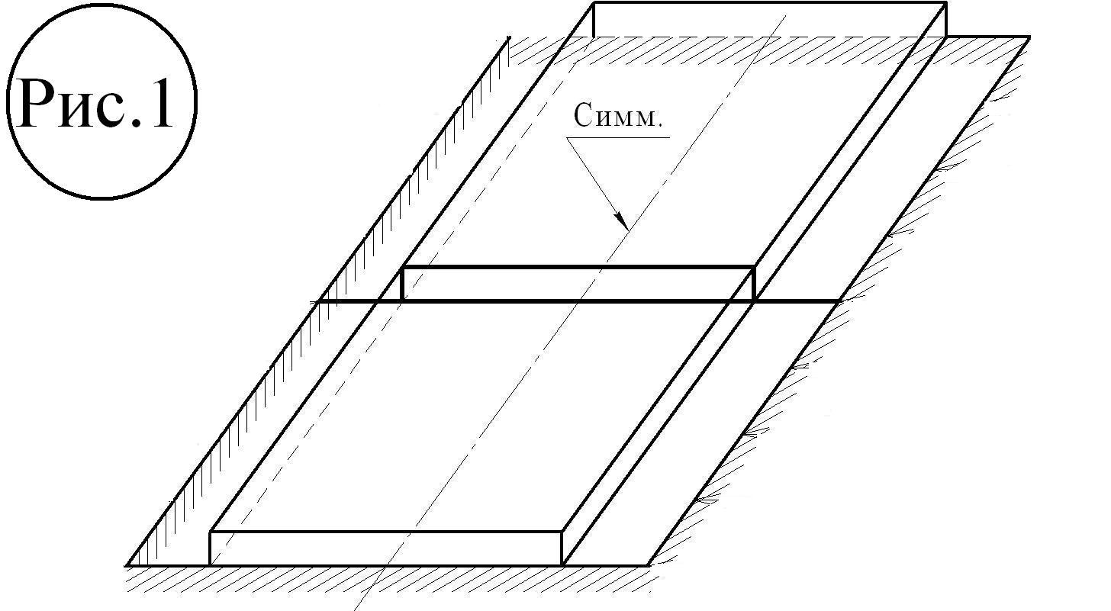
С увеличением отношения толщины верхнего слоя к толщине нижнего растет максимум нагрузки, вызывающей фибровую текучесть в одном из элементов расчетной схемы. При больших значениях этого отношения растет коэффициент жесткости податливой опоры, образованной сварным швом, соединяющим слои, что приводит к увеличению напряжений на податливой опоре вне расположения второго слоя. Для жесткой заделки (краевой эффект при угле и прогибе равном 0) это явление наблюдается уже начиная с отношения 1.0. Для свободной заделки (краевой эффект при произвольном угле и прогибе равном 0) это явление наблюдается начиная с отношения 3.0. Указанные эффекты, ограничивающие критическую нагрузку в упругой стадии, наблюдаются при отношении длины пластины верхнего слоя к длине верхнего слоя менее 0.4. При большем отношении начинают расти напряжения внутри участка с пластины с пластиной верхнего слоя, что делает нецелесообразным подкрепление нижней пластины при помощи пластины верхнего слоя в этом диапазоне.
Цикл проведенных экспериментов позволил установить следующее:
- $q_{F}$ - нагрузка, соответствующая возникновению фибровой текучести хотя бы в одном из элементов расчетной схемы, изменяется прямо пропорционально квадрату толщины пластины нижнего слоя и обратно пропорционально квадрату длины сторон опорного контура основной пластины.
- $q_{\text{CONT}}$ - нагрузка, соответствующая возникновению контакта между пластиной верхнего и нижнего слоя, изменяется прямо пропорционально кубу толщины пластины нижнего слоя и обратно пропорционально четвертой степени длины сторон опорного контура основной пластины.
Эти выводы позволяют перейти к масштабным коэффициентам, при помощи которых можно пересчитывать зависимости, построенные для фиксированной толщины пластины нижнего слоя и фиксированной длины сторон ее опорного контура.
2. Пластическая стадия (толщина участка пластины $h_{0}$, толщина участка пластины увеличенной толщины $h_{N}$, длина участка пластины увеличенной толщины $N$)
Для создания методики проектирования пластины ступенчато – переменной толщины, работающей в пластической стадии, выполняется ряд расчетов ее предельной нагрузки, $p$. По итогам расчетов строится зависимость $p$ от $N$.
По результатам проведенных расчетов выявлено, что зависимость $p$ от $N$ для $h_{N}/h_{0}$ обратно пропорциональна изменению квадрата длины сторон опорного контура пластины $В_{1}×В_{2}$ . Зависимость $p$ от $N$ для $h_{N}/h_{0}$ прямо пропорциональна квадрату изменения $h_{0}$, что следует непосредственно из алгебраических выражений для расчета $p$.
Таким образом, имея ряд зависимостей $p$ от $N$ для различных $h_{N}/h_{0}$ (аналог упругой стадии, п. 1) и, например, $В_{1}×В_{2}=\text{600}$ и $h_{0}=\text{10}$ мм, можно получить зависимости для других $В_{1\text{ПР}}×В_{2\text{ПР}}$ и $h_{0\text{ПР}}$.

